ACO Fettabschd. Lipator-P-RM NS 10 rechts, m. Hz., Krählw.

ACO Haustechnik

Eigenschaften

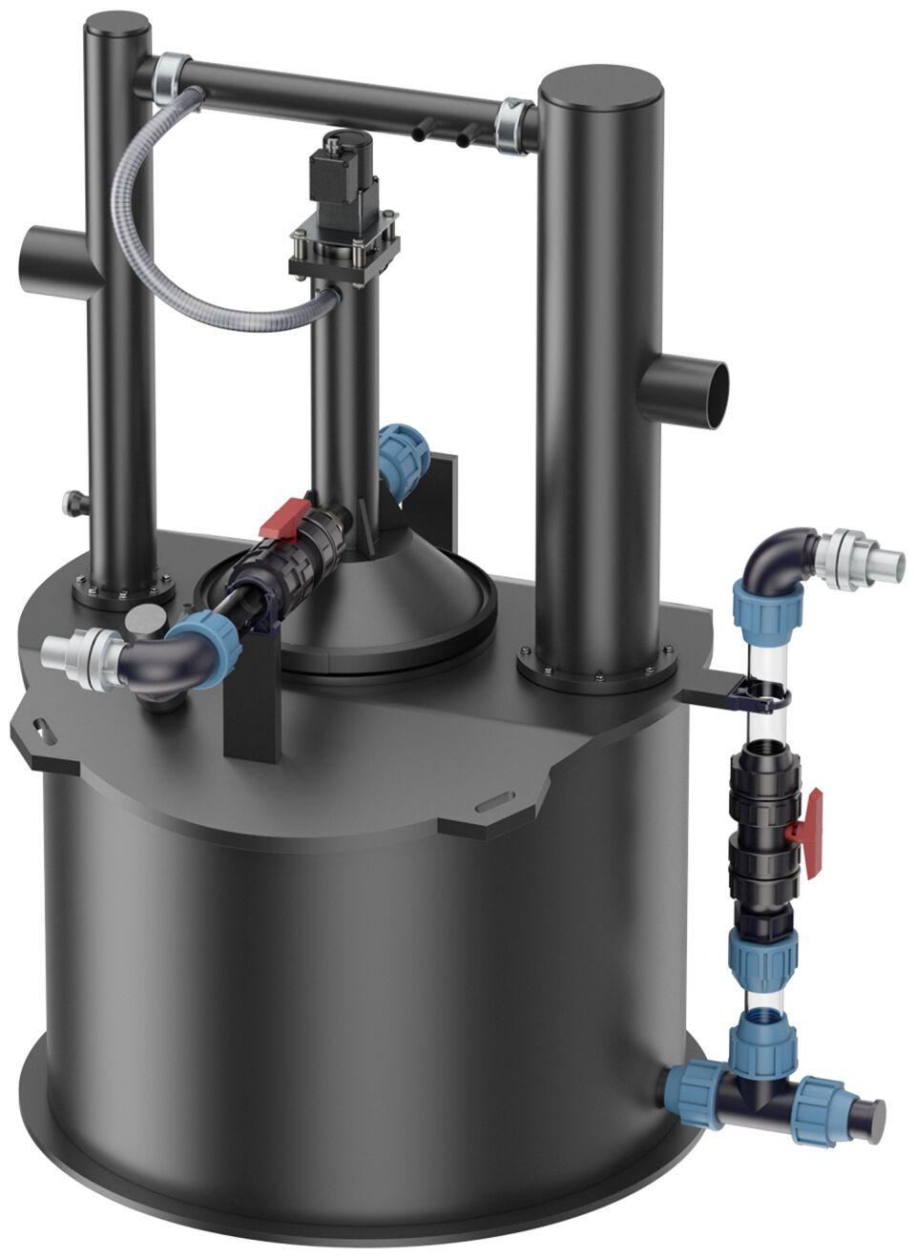

GTIN:

4002626986269

HAN:

3580.40.50